Emenda Nº /2024

Modificativa ao Projeto de Lei Nº. 221/2023

Modifica-se o Mapa 1 e 1H redefinindo o polígono da ZRU, conforme os fundos dos lotes cadastrados nas camadas de lotes da Secretaria Municipal de Fazenda, evitando que os imóveis tenham mais de um zoneamento, conforme mapa editado, do Projeto de Lei Nº 221/2023.

Art.1º - Modifica-se o Mapa 1 e 1H redefinindo o polígono da ZRU, conforme os fundos dos lotes cadastrados nas camadas de lotes da Secretaria Municipal de Fazenda, evitando que os imóveis tenham mais de um zoneamento, conforme mapa editado, para ZUM+6.
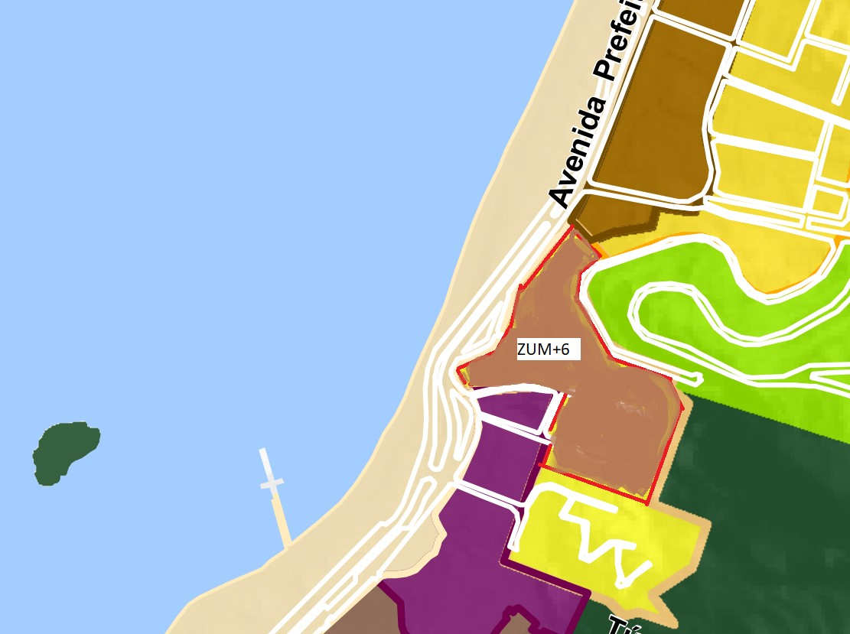

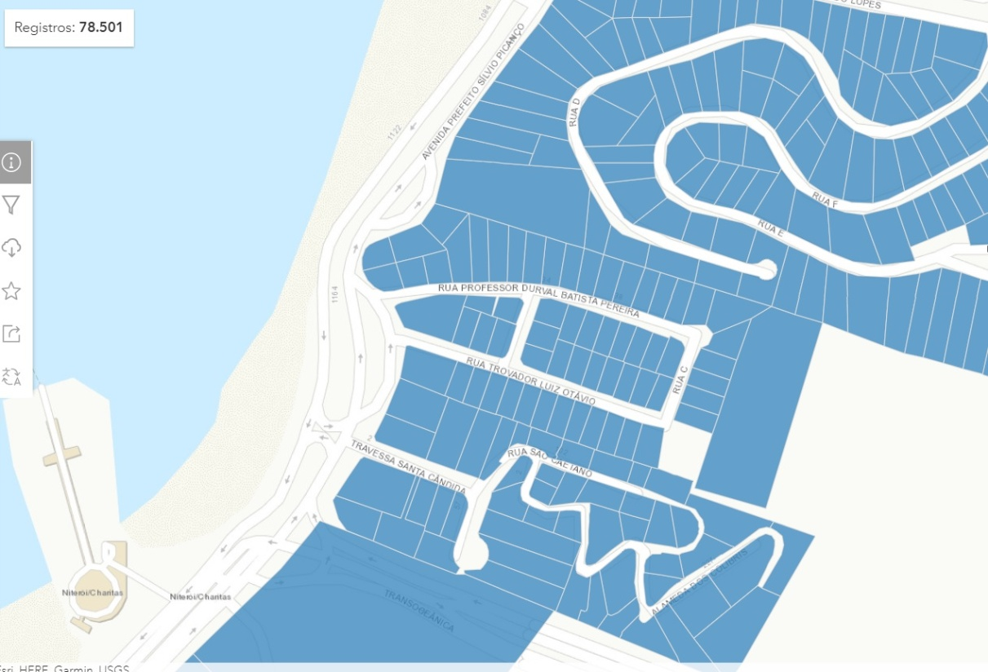
MAPA SIGeo Prefeitura de Niterói
Fonte camadas de lotes da Secretaria Municipal de Fazenda

Sala das Sessões, 23 de fevereiro de 2024.

Beto da Pipa
Presidente

Leandro Portugal Jorge Andrigo Dias de Carvalho
Membro Vice-Presidente

Tulio Rabelo de Albuquerque Mota Anderson José Rodrigues - Pipico
Membro Membro

JUSTIFICATIVA:

A presente emenda visa ajustar o Mapa 1 e 1H deste projeto de lei, no polígono do zoneamento de ZRU para ZUM+6, no Bairro Charitas, na Avenida Prefeito Silvio Picanço, evitando que os lotes desse trecho tenham mais de um zoneamento conforme o mapa editado no corpo dessa ementa, usando como base os cadastros nas camadas de lotes da Secretaria Municipal de Fazenda, mapa abaixo.

O Projeto de Lei Nº 221/2023 acabou incorporando diversos zoneamentos, anteriormente demarcados nos Planos Urbanísticos, deixando em alguns casos loteamentos com mais de um zoneamento, assim a presente emenda visa adequar o polígono, usando como parâmetro os fundos dos lotes (Condomínios) regulares.

Para sanar o problema identificado no Mapa 1 e 1H deste projeto de lei, sugerimos que o polígono citado acima seja redefinido usando como parâmetro os fundos dos lotes cadastrados nas camadas de lotes da Secretaria Municipal de Fazenda, até a data de aprovação desta lei, conforme imagens abaixo retirada do SIGeo da Prefeitura Municipal de Niterói, excetuando as ZEIS já identificadas na Lei nº 3.385/2019 – Plano Diretor de Niterói.
É necessário conter o processo de espraiamento urbano, de modo a retirar a pressão sobre as áreas verdes do município, protegendo as áreas de preservação permanente, as unidades de conservação, melhorando a qualidade ambiental através do controle da utilização dos recursos naturais, da recuperação das áreas deterioradas e da preservação do patrimônio natural contido nesta Zona.
Desta maneira, contamos com o apoio dos Nobres Pares para aprovação da presente emenda.

